Р О С С И Й С К А Я Ф Е Д Е Р А Ц И Я
Б Е Л Г О Р О Д С К А Я О Б Л А С Т Ь
МУНИЦИПАЛЬНЫЙ РАЙОН «КРАСНЕНСКИЙ РАЙОН»


ЗЕМСКОЕ СОБРАНИЕ
СЕТИЩЕНСКОГО СЕЛЬСКОГО ПОСЕЛЕНИЯ

Р Е Ш Е Н И Е

«29» июня 2016 года №199

Об утверждении проведения Дня депутата
земского собрания Сетищенского сельского поселения
на II полугодие 2016 года

В соответствии с Уставом Сетищенского сельского поселения муниципального района «Красненский район» Белгородской области и Регламентом земского собрания Сетищенского сельского поселения Красненского района земское собрание Сетищенского сельского поселения р е ш и л о:
1. Утвердить план проведения Дня депутата земского собрания Сетищенского сельского поселения на I I полугодие 2016 года (прилагается).
2.Контроль за исполнением настоящего решения возложить на главу Сетищенского сельского поселения Карепину Л.В.

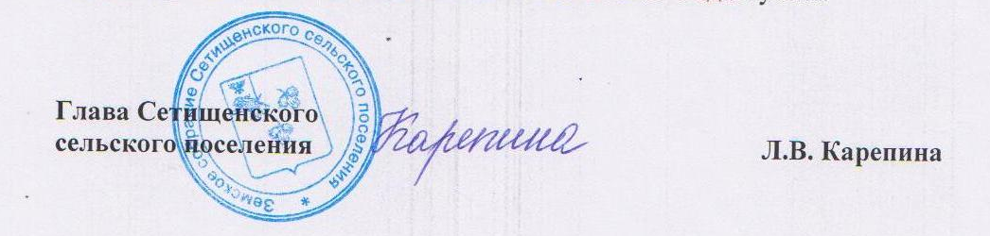
УТВЕРЖДЕН

решением земского собрания
Сетищенского сельского
поселения от «29» июня 2016 г №199

ПЛАН
ПРОВЕДЕНИЯ ДНЯ ДЕПУТАТА ЗЕМСКОГО СОБРАНИЯ
СЕТИЩЕНСКОГО СЕЛЬСКОГО ПОСЕЛЕНИЯ
МУНИЦИПАЛЬНОГО РАЙОНА «КРАСНЕНСКИЙ РАЙОН»
НА I I ПОЛУГОДИЕ 2016 ГОДА

№  п/п | Фамилия, имя, отчество депутата | Дата проведения | Место проведения | Время проведения
1. | Волкова Валентина Ивановна | 12.07.2016г. | Сетищенский ФАП | 10.00
2 | Глотова Тамара Станиславовна | 19.07.2016г. | Сетищенская администрация | 10.00
3 | Головин Александр Иванович | 16.08.2016г. | Сетищенская сельская библиотека | 10.00
4 | Ильина Светлана Ивановна | 06.09.2016г. | Сетищенская сельская библиотека | 10.00
5 | Карепина Любовь Васильевна | 20.09.2016г. | Сетищенская администрация | 10.00
6 | Литвинчук Анастасия Николаевна | 18.10.2016г. | МОУ «Сетищенская оош» | 10.00
7 | Мишуков Анатолий Николаевич | 22.11.2016г. | Сетищенская сельская библиотека | 10.00
8 | Субочев Николай Иванович | 20.12.2016г. | МОУ «Сетищенская оош» | 10.00

